1. Указание мер безопасности.

К работе допускаются лица, изучившие настоящее описание, инструкцию по технике безопасности при работе с измерительными приборами, а также прошедшие инструктаж по безопасности труда на рабочем месте.
Прежде чем приступить к работе, внешним осмотром оборудования убедитесь в отсутствии механических повреждений его элементов, отсутствии торчащих и оборванных проводов, следов горения электрооборудования. О выявленных недостатках сообщите преподавателю.
Приступайте к работе только после разрешения и в присутствии преподавателя.

2. Техника безопасности при измерении электрических величин

Все электроизмерительные приборы и проверяемые аппараты должны быть в устойчивом положении. Нельзя применять в качестве подставок и опор посторонние предметы (книги, инструменты и т.п.).
Перед измерением высоких напряжений и включением высоковольтных электрических установок необходимо:
- проверить наличие комплекта защитных средств (резиновых перчаток, бот, резинового коврика, переносного заземления и т.д.);
- проверить исправность системы защитных заземлений;
- надежно заземлить металлический кожух измерительного прибора (делителя напряжения), используя специальные клеммы;
- измерить сопротивление изоляции аппаратуры.
Во время измерений все операции выполнять только одной рукой; вторая рука должна быть свободной (при небольшом опыте работы с электроизмерительной аппаратурой лучше всего свободную руку плотно прижать к телу).
Высоковольтный щуп, применяемый для измерения напряжений до 5 – 8 кВ держать только в резиновых перчатках. При напряжениях свыше 5 – 8 кВ применять специальные щупы на длинной заземленной штанге.
Во время измерений в цепях с напряжением выше 200 – 300 В обязательно присутствие второго лица в соответствии с правилами техники безопасности. Подключение к высоковольтным объектам измерений разрешается только при отключенном высоком напряжении. При этом следует предварительно разрядить конденсаторы высоковольтного фильтра выпрямителя путем замыкания их выводов изолированным проводником.
При измерении напряжений средних величин (до 300 В) один из щупов, если это позволяет схема исследуемой установки, соединяют с ее корпусом, а вторым щупом поочередно касаются требуемых точек цепи.

Умение решать задачи - практическое искусство, подобное плаванию, или катанию на лыжах, или игре на фортепиано: научиться этому можно, лишь подражая избранным образцам и постоянно тренируясь.

Джордж Пойа, Математическое открытие

Лабораторная работа №7

Тема: Использование таймеров STM32F200 в режиме сравнивания выходных величин.
Цель: Ознакомиться с конфигурированием аппаратных таймеров STM32F200. Закрепить навыки работы с низкоуровневыми библиотеками и промежуточным программным обеспечением микроконтроллера. Закрепить навыки отладки программ.

Постановка задачи: используя библиотеки Keil μVision5, разработать программу для микроконтроллера (МК) STM32F200, которая выдает выходные импульсы на разных выводах порта при достижении содержимым таймера заданных значений.

Материал для предварительного изучения:

1. Описание линий микроконтроллера STM32F207.
2. Промежуточное программное обеспечение оценочной платы MCBSTM32F200.
3. Способы управления таймерами.

Краткие теоретические сведения

Аппаратные таймеры микроконтроллера STM32F200 представляют собой отдельные аппаратные блоки, которые могут выполнять счет от 0 до заданного значения, в промежутке вызывая некоторые события. В режиме сравнивания содержимое регистра предварительной загрузки копируется в теневой регистр, содержимое которого сравнивается с содержимым счетчика. В этом режиме таймер может управлять одним или несколькими выходными каналами. Когда содержимое счетчика достигает значения нуля, максимума или заданного для каждого из каналов своего значения сравниваемой величины значение выходного канала может быть изменено. Какие события изменяют значение, и как оно изменяется, определяют разнообразные варианты конфигурации.

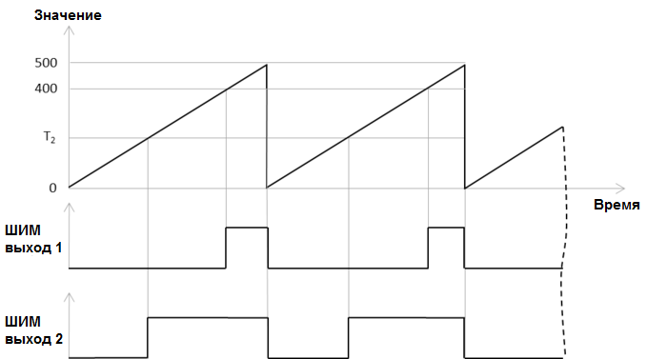

Напомним, что подробное описание таймеров общего назначения (TIM2 – TIM5) используемых в микроконтроллере STM32F200 приведено в п. 14 справочного руководства (см. файл CD00225773.pdf).

Программа работы

Проект TimerOCPWM

- Начните создание нового проекта. При появлении окна Manage Run-Time Environment откройте папку CMSIS и как обычно поставьте отметку в окошке CORE (поддержка ядра), в папке Device (устройство) поставьте отметку в окошке Startup (запуск), затем в папке STM32Cube Framework … отметьте окошко Classic, а в папке STM32Cube HAL отметьте окошки Common и Cortex и дополнительно GPIO (порты ввода-вывода общего назначения) и TIM (драйверы HAL для таймеров). Если некоторые из отмеченных окошек не окрашены в зеленый цвет, нажмите кнопку Resolve в нижнем левом углу. Затем кнопку OK.
- Завершите построение проекта созданием файла TimOCPWM.c.
- В соответствии с картой распределения альтернативных функций в микроконтроллере STM32F207 (см. файл CD00237391.pdf) сконфигурируем для начала выводы 12 порта D. Это альтернативная функция AF2 первого канала таймера 4. Рассматриваемый фрагмент карты распределения альтернативных функций показан в приложении.
Опираясь на рекомендации п. 2 2 “Overview of HAL drivers” (обзор драйверов HAL) (см. файл DM00105879.pdf) и, посмотрев на примерах, как пишутся другие программы, начнем с включения необходимых нам программ. В первой строке созданного файла наберем:

#include "stm32f2xx_hal.h"

Этот файл содержит все прототипы функций для модуля драйверов HAL (Hardware Abstraction Layer – абстрактный слой аппаратного обеспечения позволяющий управлять различными регистрами и характеристиками чипа STM32F2xx).
Хорошая культура программирования требует, чтобы затем шли частные определения типа. У нас их не будет. Теперь следует сделать собственно частные определения. Их у нас тоже нет. Сейчас очередь частных макросов. Их нет. За частными макросами идут частные переменные.
Познакомившись с п. 25 HAL GPIO Generic Driver (общие драйверы HAL для портов ввода-вывода) и п. 58 “HAL TIM Generic Driver” (общие драйверы HAL для таймеров) (см. файл DM00105879.pdf), введем одну частную переменную для портов ввода-вывода общего назначения GPIO, одну частную переменную для таймера TIM и еще одну для канала таймера. Первая переменная для определения структуры инициализации портов ввода-вывода общего назначения GPIO, вторая для определения постоянной структуры конфигурации таймера и третья для конфигурирования канала таймера.

GPIO_InitTypeDef GPIO_InitStruct;
TIM_HandleTypeDef htim;
TIM_OC_InitTypeDef outputChannelInit;

На данном этапе следует описать прототипы частных функций. Таковых у нас нет. Наконец можно переходить к описанию собственно частных функций.
В соответствии с п. 12.11.2 обзора работы с периферией системы (см. файл DM00105879.pdf) нужно составить функцию инициализации портов ввода вывода общего назначения. Функция инициализации портов ввода вывода общего назначения будет выглядеть так:

void InitializeGPIO()
{
//Включение тактирования порта G
RCC->AHB1ENR |= RCC_AHB1ENR_GPIODEN;

/* GPIO base configuration */
GPIO_InitStruct.Pin = (GPIO_PIN_12);
GPIO_InitStruct.Mode = GPIO_MODE_AF_PP;;
GPIO_InitStruct.Speed = GPIO_SPEED_LOW;
GPIO_InitStruct.Alternate = GPIO_AF2_TIM4;
HAL_GPIO_Init(GPIOD, &GPIO_InitStruct);
}

Теперь в соответствии с пунктами 58.2.13 и 58.2.17 описания драйвера таймера (см. файл DM00105879.pdf) составим функцию инициализации таймера. Нам нужно настроить таймер так, чтобы он выполнял счет в режиме суммирующего счетчика с периодом равным 500:

void InitializeTimer()
{
//Включение тактирования таймера
RCC->APB1ENR |= RCC_APB1ENR_TIM4EN ;

/* Time base configuration */
htim.Instance = TIM4;

htim.Init.Period = 0x500;
htim.Init.Prescaler = 40000;
htim.Init.ClockDivision = 0;
htim.Init.RepetitionCounter = 0;
htim.Init.CounterMode = TIM_COUNTERMODE_UP;
HAL_TIM_Base_Init(&htim);
}

Сейчас составим функцию конфигурации канала 1 таймера 4. Сконфигурируем канал так, чтобы импульс на выходе канала появлялся при показании счетчика равном 400:

void InitializePWMChannel()
{
/* Channel base configuration */
outputChannelInit.OCMode = TIM_OCMODE_PWM1;
outputChannelInit.Pulse = 400;
outputChannelInit.OCFastMode = TIM_OCFAST_DISABLE;
outputChannelInit.OCPolarity = TIM_OCPOLARITY_HIGH;
HAL_TIM_OC_Init(&htim);
HAL_TIM_OC_ConfigChannel(&htim, &outputChannelInit, TIM_CHANNEL_1);

/* Enable TIM peripheral counter */
HAL_TIM_OC_Start(&htim, TIM_CHANNEL_1);
}

Ну и наконец, последняя функция – основное тело программы. Здесь нужно инициализировать порт ввода-вывода, таймер и его канал. После чего, запустить пустой бесконечный цикл. Все это будет выглядеть следующим образом:

int main()
{
InitializeGPIO();
InitializeTimer();
InitializePWMChannel();

for (;;)
{
}
}

- Постройте проект, нажав F7 или выбрав пункт Build из меню Project.
- Запустите отладочный режим, выбрав из меню Debug пункт Start/Stop Debug Session.
- В появившемся окошке Evaluation Mode нажмите кнопку OK.
- Подключите щуп осциллографа к гнезду PD12 площадки экспериментирования оценочной платы MCBSTM32F200. Находясь в режиме отладки, выберите из меню Debug пункт Run.
- Программа загрузится в оценочную плату, и на экране осциллографа будет видна последовательность импульсов с большой скважностью.
- Установите точку останова строке программы, в которой начинает выполняться пустой бесконечный цикл, щелкнув по ней левой кнопкой мыши. Обратите внимание на то, что осциллограмма показывает, что таймер продолжает работать даже после останова программы, т.е. без каких-либо дополнительных действий со стороны центрального процессора (ЦП), что иллюстрируется ниже:

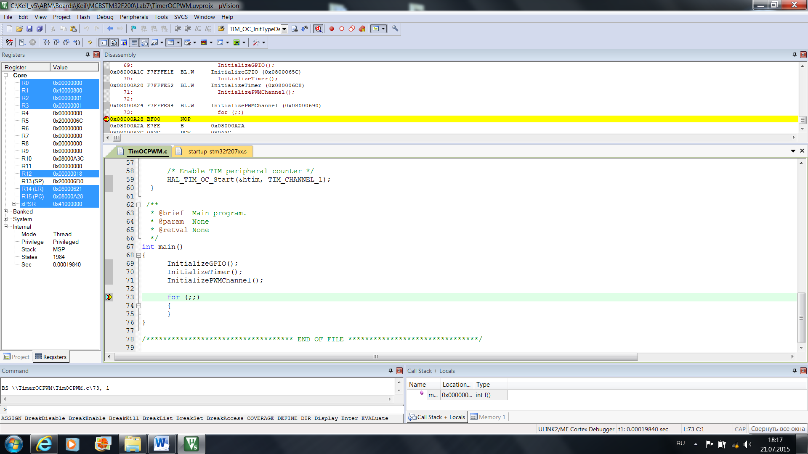

В сценарии реального мира, пока полностью в фоновом режиме происходит генерирование импульсов, вместо зацикливания ЦП в пустом цикле это дало бы возможность ЦП выполнить некоторые вычисления.
- Используя осциллограф, выполните измерения по п. 13. Продемонстрируйте результат преподавателю.
- Теперь Мы легко можем сконфигурировать таймер и на генерирование импульсного сигнала еще по одному каналу. Период должен быть тем же, однако значение для сравнения может быть другим:

void InitializePWMChannel2()
{
/* Channel 2 base configuration */
outputChannelInit.OCMode = TIM_OCMODE_PWM1;
outputChannelInit.Pulse = 100;
outputChannelInit.OCFastMode = TIM_OCFAST_DISABLE;
outputChannelInit.OCPolarity = TIM_OCPOLARITY_HIGH;
HAL_TIM_OC_Init(&htim);
HAL_TIM_OC_ConfigChannel(&htim, &outputChannelInit, TIM_CHANNEL_2);

/* Enable TIM peripheral counter */
HAL_TIM_OC_Start(&htim, TIM_CHANNEL_2);
}

Для того чтобы протестировать эту функцию нам следует также подключить вывод PD13 в функции InitializeGPIO():

GPIO_InitStruct.Pin = (GPIO_PIN_12 | GPIO_PIN_13);

- Запустите программу. Теперь Вы видите на осциллограмме, что оба сигнала обладают одним и тем же периодом, но длительность импульса в канале 2 меньше чем длительность импульса в канале 1.
- Используя осциллограф, выполните следующие измерения.

СИНХРОНИЗАЦИЯ СИГНАЛА – ИСПОЛЬЗОВАНИЕ СИНХРОНИЗАЦИИ ПО ФРОНТУ И ПО ШИРИНЕ

ЦЕЛИ
 | В конце этой лабораторной сессии Вы будете способны:  - Разбираться с системой/функцией синхронизации.  - Использовать для захвата сигнала базирующуюся на его уровне синхронизацию по фронту  - Использовать для захвата сигнала базирующуюся на ширине импульса синхронизацию по ширине  - Для синхронизации по ширине используйте различные логические функции (>, =, < и ≠)

Оборудование
 | Для выполнения этого эксперимента Вам потребуется:  - Испытуемый прибор в качестве источника сигнала, например, оценочная плата MCBSTM32F200 или эквивалентный генератор сигнала  - Осциллограф (TBS 1202B - EDU)  - Пассивный пробник напряжения с ослаблением 10X (TPP0101 или P5050) и BNC кабель

ТЕОРИЯ
 | Для выполнения этого эксперимента нам потребуется познакомиться с:  - Инструкцией пользователя осциллографом  - XYZ осциллографов – страница 28, раздел: Система синхронизации и управление  - XYZ осциллографов – страница 29, 30 раздел: Положение синхронизации и Источники синхронизации  - XYZ осциллографов – страница 30, раздел: Режимы синхронизации  Ключевые концепции:  - Синхронизация является процессом позволяющим рассматривать на экране специфические части сигнала. За счет повторяющегося вывода одной и той же части входного сигнала синхронизатор делает повторяющиеся формы волн на экране осциллографа неподвижными  Виды синхронизации:  - Синхронизация по фронту. Синхронизация по фронту является процессом синхронизации по первому появившемуся фронту (нарастающему или падающему). В качестве источников синхронизации мы можем использовать канал 1/канал 2/внешний источник.  - Синхронизация по импульсу. Синхронизация по импульсу является неопределенным процессом синхронизации сигнала по первому появившемуся импульсу с определенной шириной. Условиями синхронизации могут быть: указанная ширина импульса, “>, < и =”.  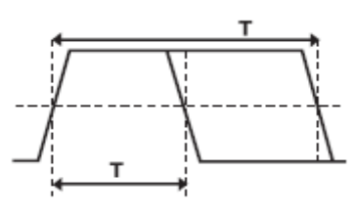  Рисунок 1: Синхронизация по разной ширине импульса

ПРОВЕРЬТЕ СВОЕ ПОНИМАНИЕ

 | Ответьте на следующее:  - Синхронизация требуется (Проверьте все что применяется)  - Для более четкого воспроизведения на экране  - Для вывода на экране специфических частей сигнала  - Сделать динамический сигнал выглядящим на экране статическим  - Для сбора данных о сигнале при специфических условиях  - Какой из следующих видов синхронизации отсутствует в осциллографах серии TBS/TDS 1K/2K?  - Синхронизация по ширине импульса  - Синхронизация по пичку  - Синхронизация по фронту  - Видео синхронизация  - Прямоугольный сигнал с частотой 100 кГц подается на канал 1 осциллографа. Синхронизатор установлен на синхронизацию по ширине импульса с “шириной > 9µs” по каналу 1. Будет ли он выполнять синхронизацию правильно?  - Да  - Нет  - Он синхронизируется единожды при 100 миллисекундах  - По данной информации ничего сказать нельзя  - ШИМ волна с частотой 100 кГц и коэффициентом заполнения периода порядка 20% подается на канал 1 осциллографа. Синхронизатор установлен на синхронизацию по ширине импульса по каналу 1. Каковы установки ширины импульса (синхронизации) для правильной синхронизации сигнала?  - Ширина = 3 µs  - Ширина > 3 µs  - Ширина < 3 µs  - Ширина < 1 µs  - ШИМ волна с частотой 100 кГц и коэффициентом заполнения периода порядка 60% подается на канал 1 осциллографа. Синхронизатор установлен на синхронизацию по ширине импульса по каналу 1. Каковы установки ширины импульса (синхронизации) для правильной синхронизации сигнала?  - Width = 3 µs  - Width > 3 µs  - Width < 3 µs  - Width < 1 µs

ПОДГОТОВКА К ЭКСПЕРЕМЕНТИРОВАНИЮ

 | Шаг 1:  Подготовка испытуемого прибора
Шаг 2:
Подготовка измерения

ЛАБОРАТОРНЫЙ ОПЫТ

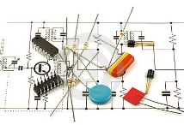 | Для заданного сигнала:  - Изучите основные доступные варианты синхронизации по ширине импульса  - Используйте синхронизацию по ширине импульса для захвата сигнала основываясь на ширине +фронтов/-фронтов импульсов  - Используйте различные логические операции (<, >, = и ≠) для синхронизации по импульсам разной ширины | Ссылка на идентификатор формы волны:

Процедура/Алгоритм
Установки оценочной платы MCBSTM32F200
 | Канал № 1 | Канал № 2
- Тип сигнала | Импульс/ШИМ волна | -
- Размах | 2,4 – 3,3 вольта (от пика до пика) | -
- Частота | 1 кГц | -
- Коэфф. заполн. | 10%

Блок-схема процедуры:
Наблюдения (Выполнение)
Мы наблюдаем, что:

Скриншоты:

В этом эксперименте мы изучили:

Данные концепции мы можем использовать в приложениях реальной жизни:

ПОСТЛАБОРАТОРНОЕ ОЦЕНИВАНИЕ
 | Ответьте на следующее:  - Перечислите концепции, которые Вы изучили, выполняя это упражнение.  ___________________________________________________________________________________________________  ___________________________________________________________________________________________________  ___________________________________________________________________________________________________  - Перечислите 8 экспериментов предписанных учебным планом, где Вы можете применить концепции измерений изученные в данном эксперименте? Какие параметры Вы будете измерять в тех экспериментах?  - С помощью синхронизации по фронту захвачен ШИМ сигнал частотой 10 кГц с коэффициентом заполнения периода порядка 15%. Позже было выяснено, что на выходе генератора сигналов были пички – каждый 500^{й} импульс из половины продолжительности, чем обычно предполагалось. Каким образом мы можем проанализировать это с помощью цифрового осциллографа?  ___________________________________________________________________________________________________  ___________________________________________________________________________________________________  ___________________________________________________________________________________________________  ___________________________________________________________________________________________________  ___________________________________________________________________________________________________  ___________________________________________________________________________________________________
  № п/п | Название экспериментов предписанных учебным планом | Измеряемый параметр
  1
  2
  3
  4
  5
  6
  7
  8

- Используя осциллограф, продемонстрируйте полученный результат преподавателю.

Содержание отчета:
1. Тема и цель работы.
2. Задание на лабораторную работу.
3. Алгоритм программы.
4. Полученные результаты.
5. Выводы по работе с анализом реализованной программы.

Литература:
1. STM32F205xx, STM32F207xx Datasheet – production data. Доступно (2015, Июнь): http://www.st.com/
2. RM0033 Reference manual. STM32F205xx, STM32F207xx, STM32F215xx and STM32F217xx advanced ARM-based 32-bit MCUs. Доступно (2015, Июнь): http://www.st.com/
3. PM0056 Programming manual. STM32F10xxx/20xxx/21xxx/L1xxxx Cortex-M3 programming manual. Доступно (2015, Июнь): http://www.st.com/

Приложение
Карта альтернативных функций

